Mokytojo lapas

Koordinatės, greičio ir pagreičio priklausomybės nuo laiko grafikai
Geogebra: www.geogebra.org/m/txrp9azp

Pastaba: Skirtingiems mokiniams ar jų grupėms galima nurodyti skirtingą langelio mastelį.
Greičio grafiką galima susikombinuoti iš keturių skirtingų etapų.

1. Kūnas juda tiesiu keliu. Grafikuose pavaizduota jo koordinatės, greičio ir pagreičio priklausomybė nuo laiko.
Prieš pradėdami užduotį, išjunkite koordinatės x(t) ir pagreičio a(t) grafikų rodymą.
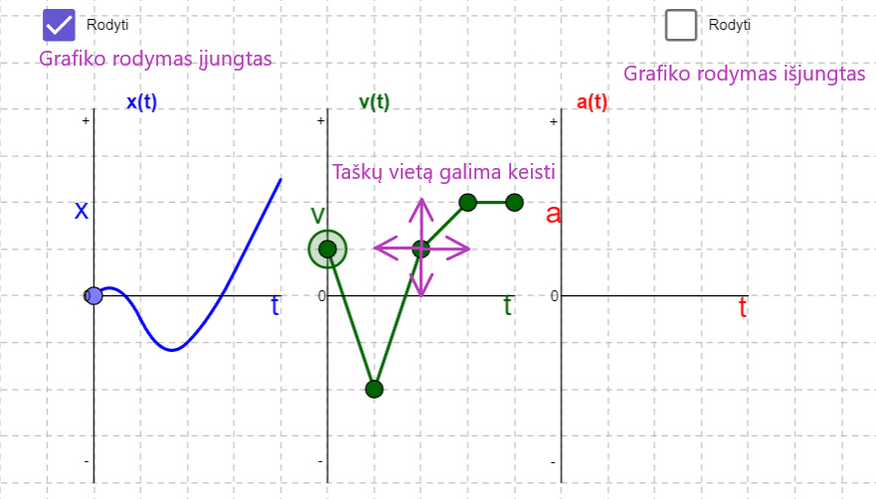
Užrašykite mokytojo nurodytus arba savo pasirinktus mastelius:
Atsakymas:
1 langelis laiko ašyje yra 1 s.
1 langelis greičio ašyje yra 6 m/s.
Tempdami žalius taškus, suformuokite grafiką, kaip parodyta paveiksle.
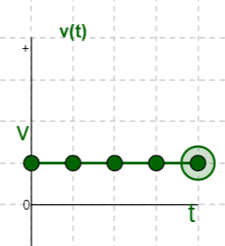
1.1. Apibūdinkite kūno judėjimą.
Atsakymas: Tiesiaeigis tolyginis.

1.2. Kokiu greičiu juda kūnas?
Atsakymas: 6 m/s

1.3. Užrašykite koordinatės priklausomybės nuo laiko x(t) lygtį.
Atsakymas: $x\left(t\right)=6t$

1.4. Kokia kūno koordinatė momentu t = 2 s?
Atsakymas: 12 m

1.5. Kokį atstumą kūnas nueina per antrąją sekundę?
Atsakymas: 6 m
1.6. Remdamiesi v(t) grafiku, apskaičiuokite nuspalvinto ploto skaitinę vertę. Palyginkite šią vertę su kelio, kurį kūnas nuėjo per antrąją sekundę, skaitine verte. Padarykite išvadą.
Atsakymas:
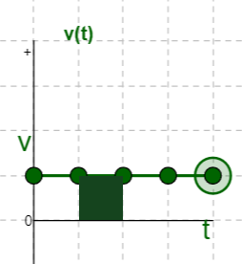
6, greičio grafiko apribotas plotas lygus kūno nueitam keliui.

1.7. Nubraižykite grafiką x(t).
Atsakymas:
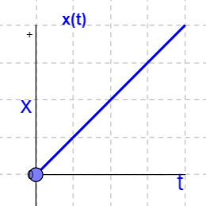

1.8. Nubraižykite grafiką a(t).
Atsakymas:
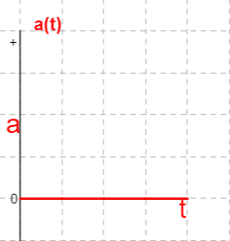
1.9. Nubraižykite grafiką v(t), kai kūnas juda 12 m/s greičiu į priešingą pusę.
Atsakymas:
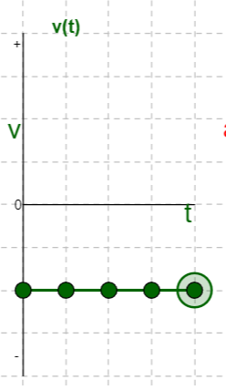
1.10. Užrašykite 1.9 užduotyje aprašytam atvejui koordinatės priklausomybės nuo laiko x(t) lygtį.
Atsakymas: $x\left(t\right)=-12t$

1.11. Nubraižykite 1.9 užduotyje aprašytam atvejui grafiką x(t).
Atsakymas:
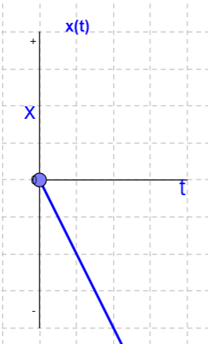
1.12. Nubraižykite grafiką x(t) atvejui, kai kūno pradinė koordinatė 12 m, o jo greitis – 6 m/s. Laikykite, kad koordinačių ašyje mastelis yra 6 m.
Atsakymas:
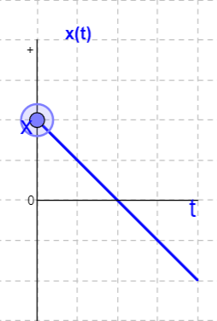
1.13. Įsijunkite grafikų rodymą ir pasitikrinkite savo darbą. Išsiaiškinkite klaidas, jei tokių padarėte.

2. Kūnas juda tiesiu keliu. Grafikai vaizduoja jo koordinatės, greičio ir pagreičio priklausomybę nuo laiko.
Prieš pradėdami užduotį, išjunkite koordinatės x(t) ir pagreičio a(t) grafikų rodymą.
Užrašykite mokytojo nurodytus arba savo pasirinktus mastelius:
1 langelis laiko ašyje yra 1 s.
1 langelis greičio ašyje yra 4 m/s.
Tempdami žalius taškus, suformuokite grafiką, kaip parodyta paveiksle.
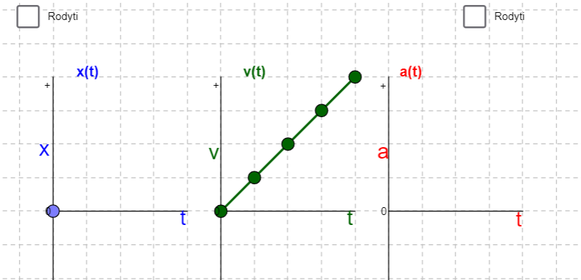
2.1. Apibūdinkite kūno judėjimą.
Atsakymas: Tiesiaeigis tolygiai greitėjantis.
2.2. Nubraižykite grafiką a(t). Nurodykite pasirinktą a mastelį.
Atsakymas:
Norint nubraižyti grafiką, reikia apskaičiuoti pagreitį.
$$a=\frac{v-v_{0}}{t}=\frac{8-0}{2}=4\frac{m}{s^{2}}$$
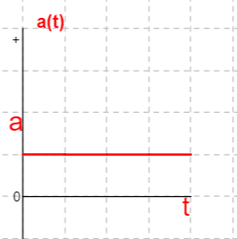
1 langelis $4\frac{m}{s^{2}}$

2.3. Užrašykite kūno greičio priklausomybės nuo laiko v(t) lygtį.
Atsakymas: $v\left(t\right)=4t$

2.4. Kokiu greičiu juda kūnas laiko momentu t = 3 s?
Atsakymas: 12 m/s

2.5. Užrašykite kūno koordinatės priklausomybės nuo laiko x(t) lygtį.
Atsakymas: $x\left(t\right)=2t^{2}$

2.6 Nubraižykite grafiką x(t). Nurodykite pasirinktą x mastelį.
Atsakymas:
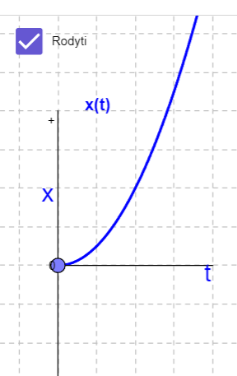
2.7. Iš grafiko raskite kūno koordinatę antrąją sekundę.
Atsakymas: 8m

2.8. Apskaičiuokite kūno koordinatę ketvirtąją sekundę.
Atsakymas: $x\left(t\right)=t^{2}=32 (m)$

2.9. Nubraižykite kūno pagreičio, greičio ir koordinatės priklausomybės nuo laiko grafikus a(t), v(t) ir x(t), kai $a=-4\frac{m}{s^{2}}$.
Atsakymas:
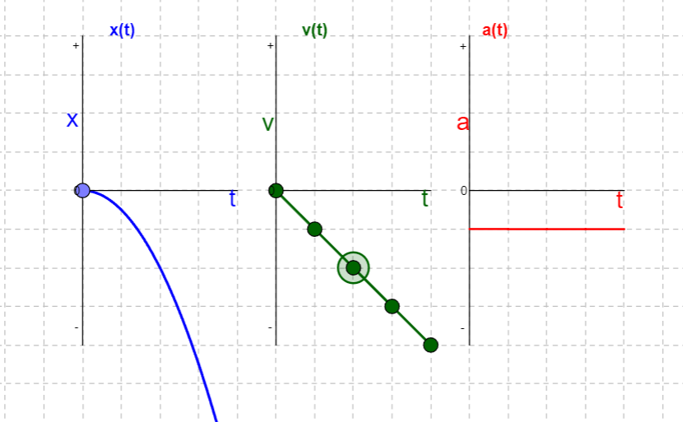
2.10. Įsijunkite grafikų rodymą ir pasitikrinkite savo darbą. Išsiaiškinkite klaidas, jei tokių padarėte.

3. Kūnas juda tiesiu keliu. Grafikai vaizduoja jo koordinatės, greičio ir pagreičio priklausomybę nuo laiko.
Prieš pradėdami užduotį, išjunkite koordinatės x(t) ir pagreičio a(t) grafikų rodymą.
Užrašykite mokytojo nurodytus arba savo pasirinktus mastelius:
1 langelis laiko ašyje yra 1 s.
1 langelis greičio ašyje yra 2 m/s.
Tempdami žalius taškus, suformuokite grafiką, kaip parodyta paveiksle.
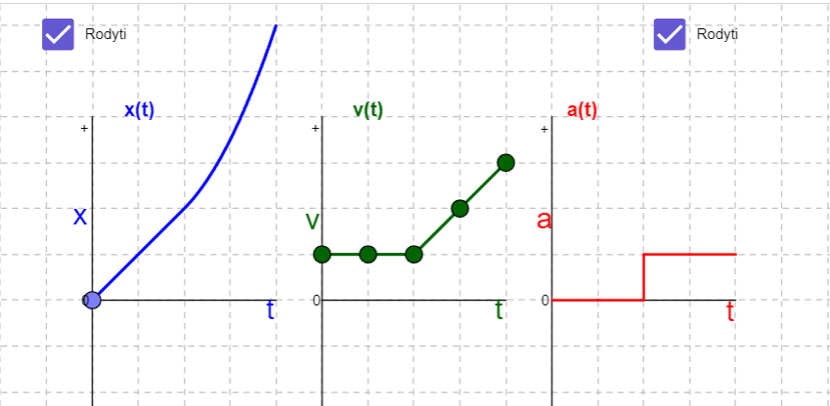
3.1. Apibūdinkite kūno judėjimą laiko tarpuose:
Atsakymas:
0 s – 2 s - tiesiaeigis tolyginis; 2 s – 4 s tiesiaeigis tolygiai greitėjantis.

3.2. Užrašykite kūno greičio priklausomybės nuo laiko v(t) lygtis laiko tarpuose:
Atsakymas:
0 s – 2 s $v\left(t\right)=2$ 2 s – 4 s $v\left(t\right)=2+2t$

3.3. Užrašykite kūno koordinatės priklausomybės nuo laiko x(t) lygtis laiko tarpuose:
Atsakymas:
0 s – 2 s $x\left(t\right)=2t$ 2 s – 4 s $x\left(t\right)=2t+t^{2}$
3.4. Nubraižykite grafiką a(t). Nurodykite pasirinktą a mastelį.
Atsakymas:
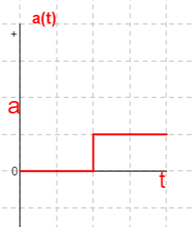
3.5. Palyginkite, kokį kelią įveikė kūnas per dvi sekundes, važiuodamas tolygiai ir kokį su pagreičiu judėdamas kitas dvi sekundes.
Atsakymas:
Tolygiai: $s_{t}=2∙2=4 (m)$; greitėjančiai: $s_{g}=2∙2+1{∙2}^{2}=8 (m)$; Su pagreičiu nuvažiuojama 2 kartus toliau.

3.6. Kokį kelią nuėjo kūnas per pirmas 3s?
Atsakymas:
$$s=2∙2+2∙1+∙1^{2}=7 (m)$$

3.7. Remdamiesi v(t) grafiku, apskaičiuokite nuspalvinto ploto skaitinę reikšmę ir ją palyginkite su kūno nueitu keliu per pirmas 3 s. Padarykite išvadą.
Atsakymas:
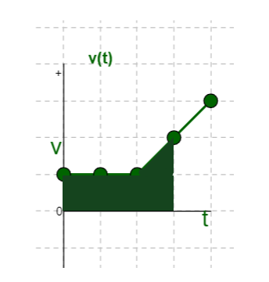
$≈7$, greičio grafiko apribotas plotas lygus kūno nueitam keliui.
3.8 Nubraižykite grafiką x(t). Nurodykite pasirinktą x mastelį.
Atsakymas:
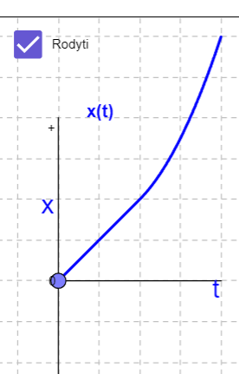
3.9. Įsijunkite grafikų rodymą ir pasitikrinkite savo darbą. Išsiaiškinkite klaidas, jei tokių padarėte.

